中国•江夏灵山矿苑生态文化旅游区总体规划

(征求意见稿）

武汉市江夏区物产国有控股集团有限公司
二零二二年四月六日
目 录
前 言 1
第一章 决策目标 2
第二章 工作任务 3
2.1决策实施前准备工作 3
2.2资源条件 3
2.3项目开发条件评价 4
2.4客源市场现状 4
2.5客源市场分析 5
2.6客源市场特征和规模预测 6
2.7项目开发内容 8
第三章 措施方法 14
3.1环境保护原则 14
3.2保护目标 14
3.3环境保护措施 15
3.4项目投资风险评价 17
3.5项目投资风险的对策 18
第四章 时间步骤 21
4.1建设组织 21
4.2管理机构及劳动定员 21
4.3项目批复情况 21
4.4进度安排 22
第五章 决策实施部门和配合部门 23
5.1 决策实施部门 23
5.2 决策配合部门 23
第六章 经费预算及资金来源 24
6.1 经费估算 24
6.2 资金来源 26
6.3 经济效益分析 26
6.4 社会效益分析 27
6.5 生态效益分析 28
第七章 项目投资风险评价及对策 29
7.1后评估责任单位 29
7.2后评估主体 29
7.3后评估范围及内容 29
7.4后评估时间 29

前 言
为深入实施“五区”战略，奋力建设“五个江夏”， 探索将矿山修复、复垦利用与文旅农旅融合，促进乡村振兴的新模式，根据《中华人民共和国旅游法》、《旅游规划通则》有关规定，我公司编制了《中国•江夏灵山矿苑生态文化旅游区总体规划（征求意见稿）》。
湖北省在全省范围内推进工矿废弃地生态修复试点工作，探索工矿废弃地基于环境治理、生态修复及景观重构的经验。江夏灵山工矿废弃地生态修复已列入湖北省试点名单，江夏中国•江夏灵山矿苑生态文化旅游区已列入《武汉市文化和旅游“十四五”规划》市级重大项目库。江夏区围绕“建成独立成市的武汉南部生态新城”的奋斗目标,加快整合区域旅游资源，着力构建全域旅游新格局，努力推动江夏全域旅游实现突破式发展,助力乡村振兴。
中国•江夏灵山矿苑生态文化旅游区位于江夏区城区的正南面，距离江夏区城市中心十五分钟车程，距离武汉市内环市中心一小时车程，距离“1+8”武汉城市圈两小时车程，交通方便，区域优势明显。资源类型较丰富，矿坑资源特色鲜明。旅游市场庞大，仅武汉南部就有600万潜在客群。项目充分利用有利的政策条件，武汉市和江夏区各个层面均大力支持中国•江夏灵山矿苑生态文化旅游区开发建设。
旅游区规划范围东起天子山大道、南临乌勤路、西倚纸贺线、北至西家湖港。旅游区规划红线面积共计6km²，其中灵山核心区约1400亩，将军山核心区约600亩，涉及纸坊街和乌龙泉街十多个自然村湾。
项目依托废弃矿山治理对山林景观再造，以灵山、将军山工矿废弃地为核心区域，整合优化山、水、林、田、湖、草、花、洞、村湾综合资源，以保护自然环境和改善人民生活的“生态旅游”为目标定位，按照国家级生态修复示范区、现代农业观光区、“4A”级旅游景区、乡村振兴示范基地的标准规划、建设和营运，建设春赏花、夏纳凉、秋观叶、冬咏梅并融入矿山文化、江夏文化、农耕文化、工业文创、科普研学等元素的“4A”级旅游景区。

第一章 决策目标
一、武汉市江夏区中国•江夏灵山矿苑生态文化旅游区拥有优越的地理位置，便利的交通条件，良好的外部环境和广阔的客源市场。同时，其景观类型丰富，兼具山、水、林、田、湖、草、花、洞、村等多样化的景观，将成为武汉市最具投资开发潜力的景区。它的开发和建设不仅能产生良好的社会和经济效益，而且对周围的景区景点产生辐射作用，带动江夏区旅游产业转型升级，促进江夏生态旅游目的地的建设。
二、江夏旅游是江夏实施生态立区、全域旅游、乡村振兴战略的重中之重，中国•江夏灵山矿苑生态文化旅游区差异化打造矿花苑、矿水苑、矿山苑、矿居苑、矿乡苑、矿野苑等产品体系，与江夏其他景区项目形成资源互补、联动发展的规模优势。
三、对中国•江夏灵山矿苑生态文化旅游区项目进行科学合理的规划和开发，不仅对江夏区的旅游经济发展至关重要，而且对武汉市乃至湖北省的旅游业和经济发展都具有重要意义，有利于完善现有的江夏区旅游产品体系、推动江夏旅游的产品升级与消费升级、提升江夏区的旅游形象。江夏中国•江夏灵山矿苑生态文化旅游区应运而生，必将成为武汉南最美的旅游目的地、乡村振兴示范基地和长江经济带生态修复与生态文明建设示范高地。

第二章 工作任务

2.1决策实施前准备工作
武汉市江夏区中国•江夏灵山矿苑生态文化旅游区位于武汉市江夏区纸坊街林港村、乌龙泉街灵山村及幸福村，距江夏城区约8千米，距武汉市主城区约30千米。
项目区东部紧邻S122天子山大道，南部紧邻S124乌勤路，西部紧邻S101纸贺线，北部距沪渝高速（武汉绕城高速）约6km。此外，项目区距地铁7号线青龙山小镇站约6km，距武咸城铁乌龙泉南站约1km，西有G107国道，南北有五小线和乌勤路、天子山大道连通，区位交通优势十分明显。

2.2资源条件
2.2.1自然旅游资源
项目区资源禀赋虽具有矿坑生态修复之独特性，修复后生态环境优良，地形错落有致，拥有丰富多样的动植物资源，兼具观赏和经济价值，但仅从资源的景观美学价值特色方面看，区域景观独特性不够鲜明，尚需加强景观营造和文化植入。
矿山：灵山、将军山；
矿坑：灵山矿坑、将军山矿坑、峡谷；
矿水：湖（大、小灵湖、将军湖）、瀑、泉、古井、峡溪、河渠（西家湖港）；
矿花：四季花海；
矿林：林地；
矿田/野：复垦耕地及周边农田。
2.2.2历史文化旅游资源
特色民居与建筑小品：幸福村张师湾民居、灵山古井、林港村灵港古桥、如意桥、灵山村新桥、幸福村驼子桥、平桥等。
非物质文化遗产：玩龙灯、站龙趣、采莲船、灵山传说、乌龙泉传说等。
江夏人文：“楚天首县”，楚文化溯源地。中山舰、手指画、江夏黄、京剧谭门、湖泗古窑址群五张文化名片，彰显江夏深厚的人文底蕴。
农耕文化：农耕文化，是人们在长期农业生产中形成的一种风俗文化，集合了各民俗文化为一体，形成了独特文化内容和特征。
矿山文化=工业符号+遗址符号+自然符号。矿山文化可挖掘其工业符号、遗址符号、自然符号，从而进行文化演绎。
以“文化生态论”为依据，以“矿”和生态文化为灵魂，以“灵”与“缘”文化为延伸方向，创“生态之灵”结“三生之缘”，建设“生态修复-生产发展-生活宜居”的三生空间完美融合、高度和谐的生态文明示范地、生态产业发展地、生态宜居地。

2.3项目开发条件评价
①旅游自然资源条件优良，充分利用生态修复后的矿山、矿坑绿水、峡谷、山林景观、工业遗址及农田资源进行旅游开发，辅以丰富多彩的荆楚文化及民俗文化，拥有很高的开发价值和旅游发展潜力，具备打造成矿山文化、江夏文化、农耕文化、工业文创、科普研究等元素的“4A”级旅游景区和山水田园综合体的资源潜质。
②项目开发区域电力、水力、通讯等基础设施良好，能够满足未来旅游开发的需要。
③项目区域内、外部交通条件良好，对旅游发展十分有利。

2.4客源市场现状
2.4.1旅游市场初具规模，处于增长趋势
结合武汉市全域旅游发展的“一轴一心三城百湖”大格局架构，江夏区正在着力打造构建江夏区“一脉、两核、四区、六带、多板块”的全域旅游发展新格局。重点旅游项目如梁湖都市农庄、中山舰纪念馆、湖泗瓷窑址群、安山国家湿地公园、梁子湖龙湾度假村等正在稳步发展。总体来看，武汉江夏区旅游市场初具规模，正在稳步发展，潜力巨大。
2.4.2客源集中于武汉城市圈，市场潜力巨大
与武汉市主城区相接的优势为江夏区带来了巨大的客源市场。江夏区凭借优越的位置和独特的环境成为武汉城市圈游客的选择。相比而言，由于景区辐射度和知名度有限，中程距离游客和入境游客数量较少。因此通过景区功能的不断完善和品牌效应的提升，争取中远程的客源市场潜力巨大。
2.4.3游客停留时间短，旅游市场淡旺季明显
江夏区属中纬度湿润性温带季风气候，冬寒夏热、四季分明、日照充足、雨量充沛。年平均气温为18℃。江夏旅游气候季相特征明显，客源市场也呈现明显的淡旺季特征，“黄金周”和3、4、5、9、10、11月是江夏旅游的高峰期。

2.5客源市场分析
2.5.1客源市场定位
根据湖北旅游市场的现状以及市场调查分析，以江夏为中心，根据距离的远近和交通条件的变化情况，本项目的国内客源市场可分为核心市场、重点市场、机会市场三个目标市场。入境客源市场主要包括港澳台市场、东亚及东南亚市场。
图2-1 客源市场示意图
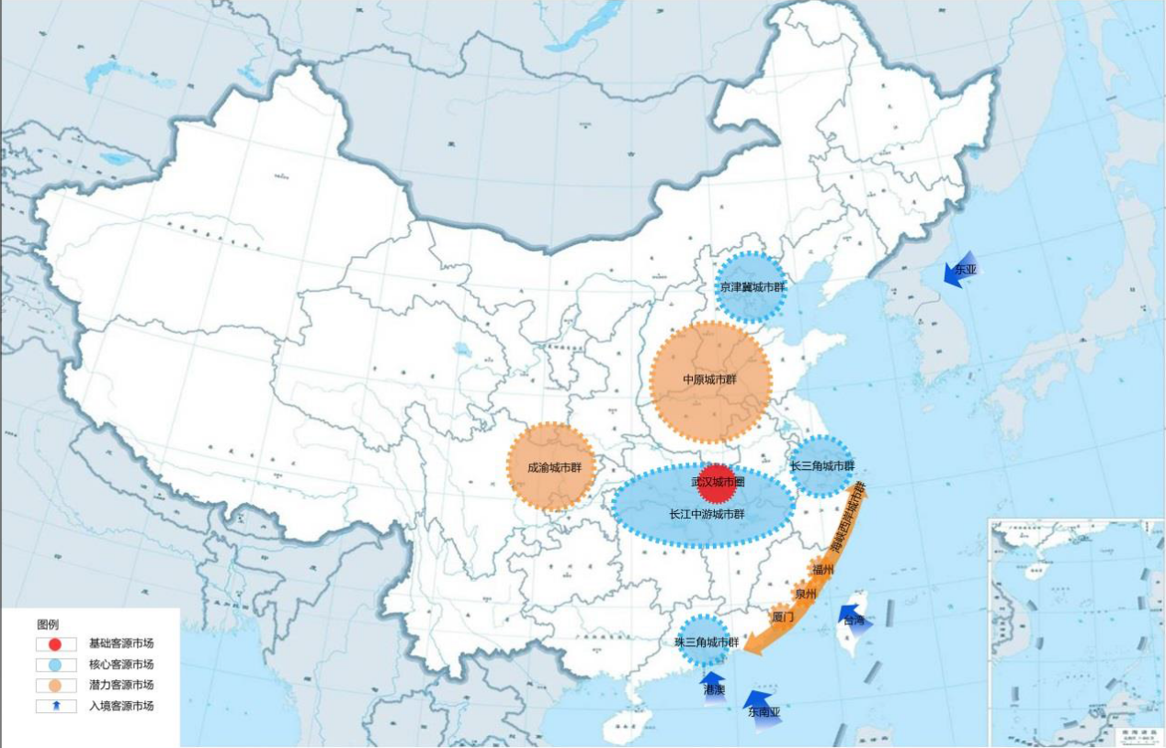
一、国内客源市场
①核心市场——武汉城市圈市场
省会武汉是省内最大的旅游客源输出地，具有强大的旅游消费能力，目前江夏旅游客源主要来自武汉市，市场关注区域为位于项目地周边的武汉城市圈，其中以武汉市为主。客源主体：家庭亲子自驾、户外拓展、花海婚庆、生态农业与生态研学、城郊休闲等专项旅游者，做大做强周末休闲旅游。市场需求：运动休闲、户外体验、生态农业与生态研学。
②重点市场——长江中游城市群市场
随着长江中游城市群高铁、高速网络逐步完善，长江中游城市抵达武汉和江夏的时间将大为缩短。这些城市将作为项目中期的重点市场，在近期长江中游城市群市场稳步扩大的趋势下，进行积极开拓，形成游客规模快速稳定增长的局面。客源主体：各阶段休闲娱乐人士、家庭旅游者、专家学者、商务人员及摄影、自驾车等专项旅游者。市场需求：文化体验、生态考察、运动休闲。
③机会市场——长三角城市群市场、珠三角城市群市场、京津冀城市群市场、中原城市群市场、成渝城市群市场。
这几个区域是我国经济最为发达，居民出游率最高的客源市场。长江三角洲地区有较好的经济基础，经贸活动活跃，到武汉从事商务活动的潜在机会多；珠江三角洲居民生活水平高，出游意识强，民俗风情、休闲度假类的旅游产品对他们具有较强的吸引力；京津冀地区经济较发达，居民出游能力强，江夏的民风民俗对他们具有求奇、求新的吸引力。因此，在项目经营达到较为稳定的状态后，可将这几个区域作为机会市场开发。
二、入境客源市场
①核心市场——港澳台市场；
②潜力市场——东亚及东南亚市场。
2.5.2按旅游目的细分目标市场定位
按到中国•江夏灵山矿苑生态文化旅游区的游客旅游目的细分目标市场，主要是生态旅游、研学科普、运动休闲和休闲度假。
表2-1 细分市场及其特征分析一览表
市场细分 | 主要人群 | 关联度
生态旅游市场 | 青少年、中老年人、家庭 | ☆☆☆☆
研学科普市场 | 青少年 | ☆☆☆☆
运动休闲市场 | 青少年、家庭等 | ☆☆☆
休闲度假市场 | 高收入人群、情侣、家庭 | ☆☆☆
2.5.3按旅游方式细分目标市场定位
按到本项目的游客旅游方式细分目标市场，主要是自驾车、家庭假日旅游市场，此外还有亲朋结伴、企事业单位集体活动、旅行社组织的大众观光休闲团队等市场。

2.6客源市场特征和规模预测
在今后的发展中，近期目标市场的客源在相当长的时期内保持主要地位，中远期目标市场的客源会逐年增长。游客以家庭旅游和朋友群体为主，重视亲子需求。游客停留时间以1-2天为主，随着旅游配套服务设施的不断完善，游客的停留时间会逐步延长。
本项目在营业初期，通过对周边大中城市进行有针对的宣传和团队营销工作，2022年预计接待游客10万人次左右；经过一年的经营和精心宣传策划，预计2023-2026年将受到旅游市场尤其是周边市场的大力追捧，游客量按一定比例持续稳定增长。依照旅游地生命周期理论，借鉴众多旅游区开发经验，结合本旅游区规模和建设周期，经过旅游产品的悉心规划和精心建设，预计本项目将在华中旅游市场上建立起自己的品牌形象，客源总量将持续稳定上升，至2027年左右，游客量逐步趋于稳定，年均游客量达100万人次。具体预测如下表：
表2-2 游客量预测表
序号 | 项 目 | 2022 | 2023 | 2024 | 2025 | 2026 | 2027 | 2028 | …… | 2033
1 | 增长率（℅） | -- | 200% | 67% | 12% | 33% | 25% | 0% | 0% | 10%
2 | 景区游客量（万人） | 10 | 30 | 50 | 60 | 80 | 100 | 100 | 100 | 100

2.7项目开发内容
2.7.1项目主题定位
以项目地独特的山、水、林、湖、花、田、村资源为依托，深入挖掘矿山与生态文化内涵，建设以“江夏灵山，矿世奇苑”为主题的、以“生态之灵结三生之缘”为主线的、以“矿+生态、生产、生活”为景观载体的，集生态游览、休闲度假、水乡体验、研学教育等于一体的江夏区全域旅游示范点，生态文明研学教育基地，武汉市慢休闲、深度假新业态示范地，长江经济带生态修复与生态建设示范高地、“三生”融合发展示范基地，国家“4A”级旅游景区，形成国内外知名的“江夏灵山，矿世奇苑”旅游品牌。
2.7.2项目分区规划
旅游区规划建设一心、两廊、两环、六苑。
1、一心：灵山矿苑游客服务中心。
2、两廊：乌勤绿道走廊、灵港湿地廊道。
3、两环：灵山矿道生态环、将军山乡野生态环。
4、六苑：矿山苑、矿花苑、矿水苑、矿居苑、矿乡苑、矿野苑。
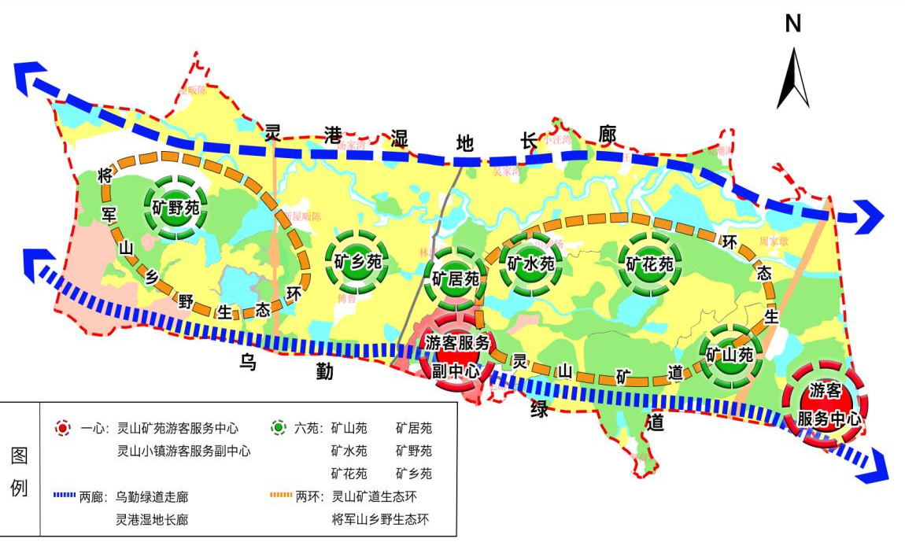
2.7.3项目产品规划
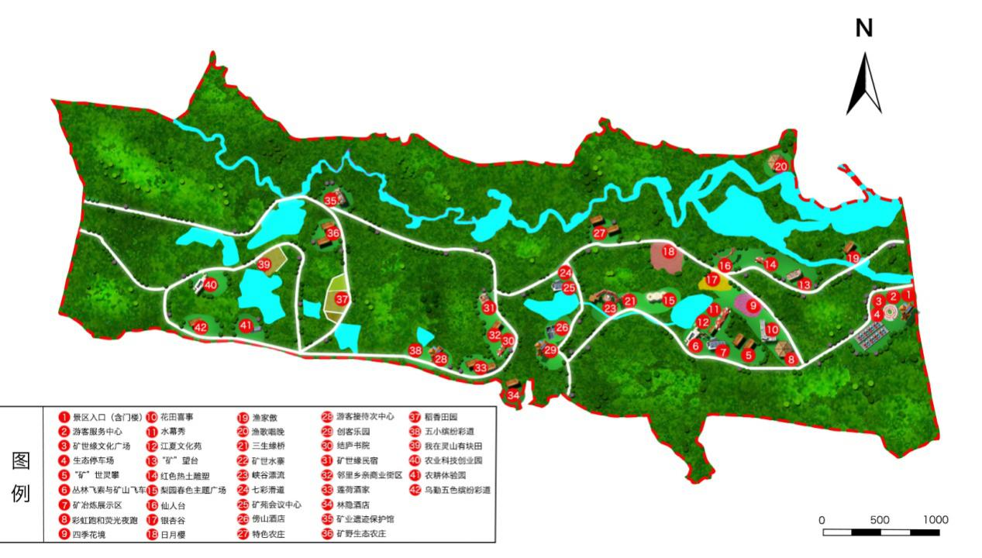

图2-1 项目规划总平面图
①灵山矿苑游客服务中心
本区旨在打造灵山矿苑游客综合服务的主要地带。通过旅游综合服务区的“东扩”，实现与江夏区主要旅游廊道之一——天子山大道的对接，便利景区与外部交通，便于游客进入景区。本区域作为园区展示宣传平台，是园区的缩影，要体现项目“以生态之灵结三生奇缘”的理念特色。服务区按照4A级旅游景区标准规划建设。
功能定位为综合服务、游客接待、景区宣传、形象展示等。重点项目包括景区入口（含门楼）、游客服务中心、矿世缘文化广场、生态停车场等。
②两廊：乌勤绿道走廊、灵港湿地廊道。
③两环：灵山矿道生态环、将军山乡野生态环。
“两廊”（乌勤绿道走廊、灵港湿地长廊）和“两环”（灵山生态环、将军山绿道环）作为中国•江夏灵山矿苑生态文化旅游区的内外部生态廊道系统，为游客提供景区集散、休憩、骑行、徒步、运动、拓展等功能服务。
主要建设内容包括景区外部集散交通廊道提升、旅游驿站；景区内部慢行系统，包括步行道、自行车道、步行骑行综合道、无障碍道等慢行道，以及休憩点、观景点等。
④矿山苑
秉承文化体育旅游融合概念，依托灵山矿坑山体崖壁峡谷和林地资源，依据体验经济理论，秉承生态和环保理念，对接户外运动拓展旅游市场需求，设计山体和森林户外运动拓展和探险娱乐项目，返朴归真，体验野性，塑造灵山矿苑户外产业发展核心竞争力，打造江夏特色户外运动拓展基地。
功能定位为户外休闲、极限运动、拓展训练、林下探险、康体健身等。主要项目有“矿”世灵攀、丛林飞索与矿山飞车、矿冶炼展示区、彩虹跑和荧光夜跑。
⑤矿花苑
依托复垦农田、矿坑水体与崖壁，以现状地形地貌为基础，与农业及地质科研院校机构合作，结合地形高差布局绿化，以花海、花田、花树、水秀等各种组合形式，形成多样空间形式和色彩层次，创意景观设计，提升观赏体验；注重科技导入，强化研学科普；导入缘文化元素，深化游客体验。
功能定位为以矿坑大灵湖生态修复为基础，以花海观光为特色，以“花田喜事/花海情缘”为卖点，以江夏文化名片生态植入为特色，以研学科普考察为辅助，集花海观光、农事体验、科普教育、养生度假、婚庆体验、文化体验、科技示范等功能于一体的特色农业观光园。
重点项目有四季花境（含崖壁电影）、花田喜事、“人文江夏，矿世灵湖”矿坑崖壁主题光影水幕秀、江夏文化苑、“矿”望台、红色热土雕塑、梨园春色主题广场、仙人谷、银杏谷、日夜樱等。
⑥矿水苑
依托灵山二期矿坑水体、峡谷和矿山斜坡地形地貌，开展生态环境治理和土地复垦，做足生态文章，依山就势打造户外运动休闲体验项目及亲水娱乐休闲项目。让游客切身感受昔日废弃矿坑，今日亲水乐园的巨大变化。
功能定位为亲子娱乐、水上休闲、动感体验、水上冲浪、水上拓展等。重点项目包括三生缘桥、矿世水寨、峡谷漂流、七彩滑道等。
⑦矿居苑
依托灵山矿区西部工矿废弃地修复后的土地利用流转建设用地，结合周边灵山村、幸福村、林港村民宅及农田，对接国家乡村振兴战略和江夏区乡村振兴新农村建设等，打造农康旅融合发展文化生态旅游度假特色小镇。
对标湖北省文旅厅最新颁布的《荆楚文旅名镇/村/街评定规范》进行灵山矿苑灵心矿镇的规划建设。
功能定位集商业娱乐综合体、康养度假、文化体验、研学基地等。重点项目有游客接待次中心、创客乐园、结庐书院、矿世缘民宿、邻里乡亲商业街区、莲荷酒家、林隐酒店。
⑧矿乡苑
灵山矿苑生态文化旅游区应将矿山环境治理、生态修复与精准扶贫、美丽乡村、生态文化旅游紧密结合，践行乡村振兴战略，带动周边村湾共同发展。灵山矿苑周边分布着十多个村湾，根据一村一策的规划与建设思路，先期启动灵港桥村等6个自然村湾的美丽乡村改造工程，中远期再辐射带动周边6个村湾美丽乡村建设。规划按照荆楚文旅名村评定规范等做好村落修复和美丽乡村建设，保留每个村湾的古朴韵味，发掘每个村湾的特色资源，营造诗意山水、追忆乡情的美丽乡村画卷。
功能定位为农事体验、民宿民俗、蔬果采摘、农家乐、娱乐休闲等。重点项目有特色农庄、渔歌唱晚、矿业遗迹保护馆、矿野生态农庄、稻香田园、五小缤纷彩道。
⑨矿野苑
依托将军山矿坑水体、复垦农田和现有优质蔬果合作农耕体验园，结合本地农耕文化，以农业知识科普、创意农业体验、农耕文化传播为一体，通过对传统农耕文化的展示、体验和创新教育，使游客参与到农业生产生活中来，回归乡野、回归自然，寻找游客与乡村农业之缘，打造矿山上的特色农耕文化体验区。
功能定位为农事体验、蔬果采摘、农家乐、娱乐休闲、运动休闲等。重点项目包括我在灵山有块田、农业科技创业园、农耕体验园等。
2.8土地利用规划
2.8.1土地使用现状
项目总用地面积9000亩（600hm²），主要由工矿仓储用地、农林用地、水域、村庄等构成。其中工矿仓储用地面积381.19亩，占规划区总面积的4.24%；耕地3932.68亩，占规划区总面积的43.70%；林地面积2380.22亩，占规划区总面积的26.45%；水域面积1075.28亩，占规划总面积的11.95%，边坡陡坎等其他农用地23.52亩，占规划区总面积的0.26%；乡镇和农村宅基地面积840.87亩，占规划区总面积的9.34%；建设用地面积201.62亩，占规划区总面积的2.24%，火车用地148.81亩，占规划总面积的1.65%，未利用地15.82亩，占规划总面积的0.18%。
图2-2 土地利用现状图
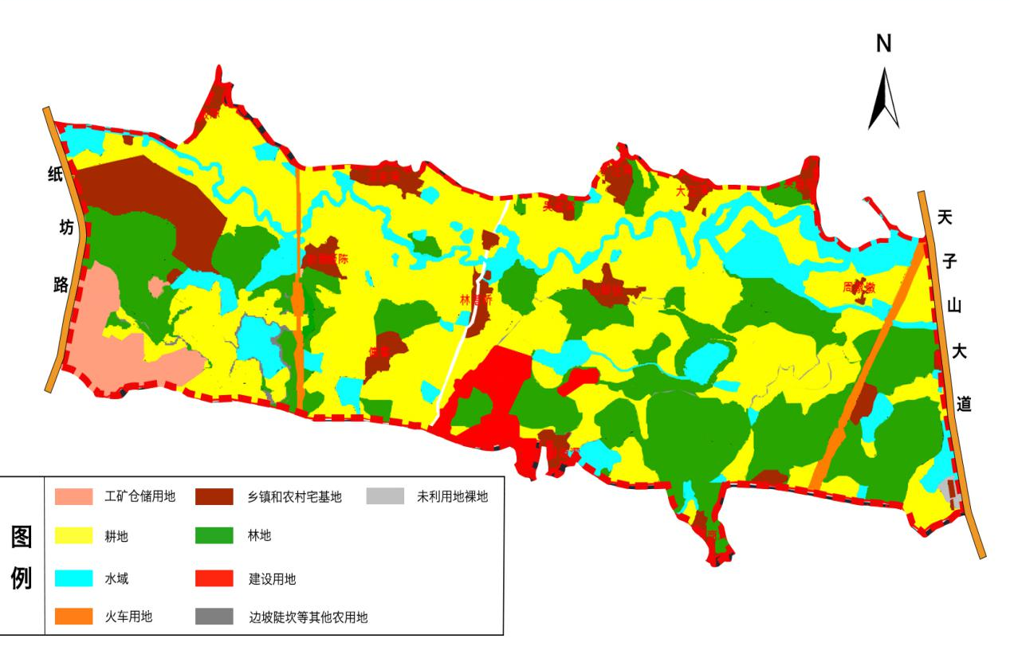
表2-3 土地利用现状一览表
用地名称 | 用地面积（m²） | 用地面积（亩） | 占总用地比例（%）
工矿仓储用地 | 254125 | 381.19 | 4.24%
耕地 | 2621784 | 3932.68 | 43.70%
林地 | 1586816 | 2380.22 | 26.45%
水域 | 716855 | 1075.28 | 11.95%
边坡陡坎等其他农用地 | 15678 | 23.52 | 0.26%
乡镇和农村宅基地 | 560577 | 840.87 | 9.34%
建设用地 | 134412 | 201.62 | 2.24%
火车用地 | 99208 | 148.81 | 1.65%
未利用地 | 10544 | 15.82 | 0.18%
总计 | 6000000 | 9000.00 | 100%
2.8.2土地利用规划
规划总用地面积9000亩（600hm²），主要由工矿仓储用地、农林用地、水域、村庄、建设用地等构成。其中工矿仓储用地面积381.19亩，占规划区总面积的4.24%；耕地3931.88亩，占规划区总面积的43.69%；林地面积2331.32亩，占规划区总面积的25.90%；水域面积1075.28亩，占规划总面积的11.95%，边坡陡坎等其他农用地23.52亩，占规划区总面积的0.26%；乡镇和农村宅基地面积840.87亩，占规划区总面积的9.34%；建设用地面积251.32亩，占规划区总面积的2.79%，火车用地148.81亩，占规划总面积的1.65%，未利用地15.82亩，占规划总面积的0.18%。。规划区各类用地组成一览表详见下表：
表2-4 规划区规划建设用地表
用地名称 | 用地面积（m²） | 用地面积（亩） | 占总用地比例（%）
工矿仓储用地 | 254125 | 381.19 | 4.24%
耕地 | 2621250 | 3931.88 | 43.69%
林地 | 1553815 | 2331.32 | 25.90%
水域 | 716855 | 1075.28 | 11.95%
边坡陡坎等其他农用地 | 15678 | 23.52 | 0.26%
乡镇和农村宅基地 | 560577 | 840.87 | 9.34%
建设用地 | 167947 | 251.32 | 2.79%
火车用地 | 99208 | 148.81 | 1.65%
未利用地 | 10544 | 15.82 | 0.18%
总计 | 6000000 | 9000.00 | 100%

图2-3 土地利用规划图
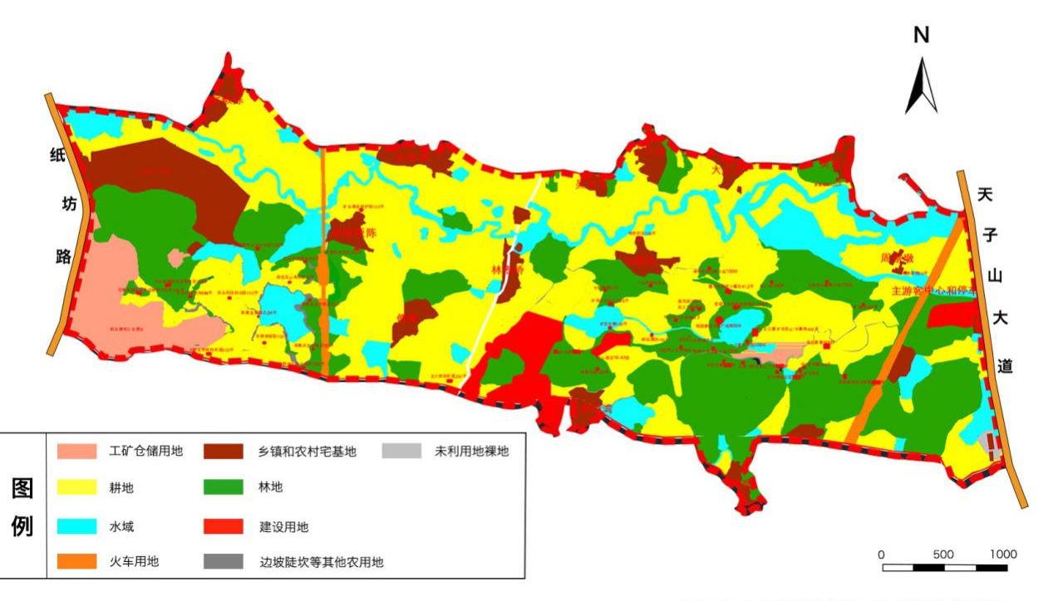

第三章 措施方法

3.1环境保护原则
3.1.1依法保护的原则
在进行旅游开发的同时，严格执行《中华人民共和国环境保护法》、《中华人民共和国森林法》、《中华人民共和国土地管理法》、《中华人民共和国文物保护法》等有关法律及地方政府的有关法规、条例等，运用法律手段进行有效保护。
3.1.2保护为主、适度开发利用的原则
加强旅游区的生态保护工程建设，实行容量（游人）控制。旅游资源开发利用过程中，应统筹考虑当地人口、社会、经济、环境和资源现状及发展趋势，充分考虑环境与资源对旅游业发展的承载能力，防止过渡开发，杜绝掠夺性、毁灭性开发行为。做到在保护中开发，以开发促保护，走可持续发展之路。
3.1.3分级保护的原则
根据保护对象的特性和科学管理的技术要求，确定不同的保护级别，实行分类保护和分区保护相结合的方法，使保护措施能覆盖整个区域，同时又能满足各类旅游资源的特殊保护要求，维持生态平衡，保护生态资源以及生物的多样性。
3.1.4开发建设服从于生态环境保护规划的原则
旅游区内的动植物资源、自然景观、历史人文、地质景观和地形地貌等都属保护对象。生态环境保护规划与基础设施规划应当相互协调，但在两者冲突时，基础设施规划必须服从于生态环境保护规划。规划要求建设活动减少林木破坏，限制砍伐。规划合理搭配树种结构，形成“山、水、林、田、风”的综合治理，以“乔、灌、草”相结合，“片、带、网”齐用，实现区域森林生态环境的良性循环。

3.2保护目标
3.2.1总体目标
总体目标：旅游区的生态环境质量在旅游开发的同时得到保护和改善，总体环境质量保持良好，促进旅游业与环境保护协调持续发展。
3.2.2空气质量控制目标
环境空气保护目标主要为规划范围内空气，空气质量需满足《环境空气质量标准》（GB3095-2012）中的一级标准。
3.2.3水环境质量控制目标
规划区域的地表水环境保护目标主要为规范范围内的溪流水渠，其水体功能为农业灌溉，无饮用水源功能；规划区域北侧的西家湖港水体功能为备用水源地。规划实施后，废水不得直接或间接排放到矿坑等景区内水体和景区北侧西家湖港，故不会对规划区内及周边水体水质产生不利影响。
3.2.4声环境质量控制目标
声环境保护目标主要为规划范围内的现状居民点，声环境应满足《声环境质量标准》（GB3096-2008）中1类区标准。
3.2.5生态环境保护目标
生态环境保护目标主要为景区内的景观生态、森林和湿地生态系统等。保护规划区现有林木资源的完整性和维持植被的丰度，也是旅游区生态规划和环境保护的重点之一。项目规划区内林地分布较为广泛，随着村庄的开发建设和土地荒废等不断侵蚀着森林生态系统，使其结构逐渐改变、功能日趋简单。旅游区应进一步营造山林景观，充分发挥山林优势。

3.3环境保护措施
3.3.1大气污染防治
①推广使用清洁能源
景区内各个游览设施点用电和重点景点、道路照明用电通过外接村镇供电系统供电，并且发展多元化能源，积极使用新能源和再生能源，如道路照明使用太阳能照明。
②施工期废气控制
选择有资质、有经验的施工单位，作到文明施工，将施工废气和扬尘降到最低程度。建筑材料（主要是黄砂、石子）的堆场以及混凝土拌合处应定点定位，并采取防尘措施。加强运输管理，如散货车不得超高超载，以免车辆颠簸洒出。
3.3.2水资源保护措施
①雨污分流、污水集中处理排放。
②禁止污水直接排入旅游区内水塘、西家湖港及旅游区周边地表水体。
③加强污染控制与管理，落实污水处理设施运行及环境管理。
④对旅游区内商户、其他工作人员和游客开展节约用水宣传，最大限度地减少新鲜水使用量和废水产生量。
⑤加快集中污水处理设施的建设进度，尽早投入运行并达到目标要求的污水处理率，鼓励酒店等中水回用，切实做到节约用水。
⑥规划拟在灵山生态小镇的以东方向中部位置设置污水处理站一座，废水经沿道路铺设的污水管网收集排入处理站统一处理达《城市污水再生水利用景观环境用水水质》（GB/T 18921-2002）表1娱乐性景观环境用水（湖泊类）标准后回用于景观、农业用水，不外排。
3.3.3固体废弃物整治措施
①建立分类收集系统
分类收集是实现固废处置“减量化、资源化、无害化”的有力保障。分类收集有利于减少固废的运输、处理和处置工作量，提高效率。在旅游区设垃圾桶应分为可回收和不可回收，并加强游客的环境保护和垃圾分类意识
②固体废弃物集中处置
建立完善的垃圾收运系统，安排专人对旅游区内垃圾进行收运集中，按照垃圾分类收集的原则，分别采取不同的垃圾处理方式。规划区内规划有生活垃圾转运站，在垃圾转运站尽可能回收可循环利用的生活垃圾，对不能回收的生活垃圾，运往景区外，由环卫部门接手进一步处理。景区内餐厨垃圾送交有资质的的单位集中收集处置。
3.3.4动植物资源保护
①严禁旅游区范围内各种乱砍滥伐林木，可制订相应的管理办法和规章。
②在施工中应尽量保持原有山林，尽量减少砍伐，施工后植树，回填应尽量恢复至原地面，并植草植树绿化，加快生态恢复。
③提高施工人员的保护意识，严禁捕猎野生动物。施工人员必须遵守《中华人民共和国野生动物保护法》。尤其在占用水域施工时，严禁施工人员捉捕两栖与爬行类动物。
3.3.5其它环境保护措施
①建立管理体制
政府管理部门、企业应实施三级管理制度，以决策—监督—执行的管理体系更有效的从事资源保护工作。责任是实施环境管理措施、对不良生态反应做出评估和预警，确保生态系统的平衡和完整。
②完整管理队伍和规章制度
由经过正规培训的管理和护林人员组成有效的执法队伍。以严格纪律要求、明确责任，依法保护自然资源和维持区内的正常秩序。
③加强意外事故应变能力
加强预防和控制森林火灾的能力，完整设立防火设备、防火隔离带、警报系统、应变措施。定期进行事故演练，提升工作人员的警觉性、提高应变能力、加强对伤者的处理能力。

3.4项目投资风险评价
3.4.1旅游项目投资风险的背景
伴随着旅游业投资的热潮，投资风险也在不断增加。旅游项目投资风险来自于各个方面，需要具体分析各种风险，有针对性地采取必要的防范措施。根据投资者能否直接控制可将旅游项目投资风险划分为项目环境风险和项目核心风险。项目环境风险是指那些对所有的旅游投资项目都产生影响的因素引起的风险，与市场的整体运动相关联。投资者无法直接控制此类风险，但可以通过各种措施降低其损害程度。项目核心风险是发生于个别项目的特有事件造成的风险，来自于投资项目内部的微观因素。投资者可以控制该类风险因素减少风险的发生，或采取预防措施规避风险。
3.4.2中国•江夏灵山矿苑生态文化旅游区项目投资的环境风险
①政策风险——主要表现为国家政策法律的稳定性风险，特别是项目所在地的政策稳定性和延续性。旅游业是典型的敏感性产业，旅游活动又是通过旅游者从客源地向旅游目的地的移动才得以实现的，投资项目所在地政治环境不稳定将给投资者的建设尤其是后续经营带来顾虑和阻力。
②经济风险——国家和地区的宏观经济环境和经济发展水平、人均生活质量和水平决定着旅游者的消费能力和档次。旅游是较高层次的消费活动，人们只有具备了一定的消费能力之后，才有可能选择旅游消费，这决定了旅游投资项目未来的市场需求状况。
③金融风险——主要来自于市场利率风险。市场利率决定投资项目的融资成本，进而影响其生产经营成本，最终决定项目的赢利水平。
④自然风险——即自然因素带来的风险，如环境污染和自然景观的退化，投资项目在建设过程中出现破坏植被、造成污染等。
3.4.3中国•江夏灵山矿苑生态文化旅游区项目投资的核心风险
①完工风险——存在于旅游项目建设阶段。主要表现在为：项目工期延长；项目建设成本超支；由于种种原因使项目可能迟迟不到设计规定的技术经济指标。
②设计风险——指项目在概念设计阶段，由于技术问题使项目的主题、策划或布局存在某些缺憾。旅游资源越独特，价值越大，吸引力越大，但是资源不等于产品，真正构成游客吸引力的，是产品的吸引力。在这个结构里，资源如何转化为产品，是旅游产品设计的关键。设计风险将直接关系到旅游项目建成投入使用后在市场上的竞争力和经营的持续性，这种风险一旦发生对旅游投资项目影响深远。
③管理风险——项目投入运营后，项目管理人员的管理能力和经验将直接影响项目的施工质量和运营水平，尤其是管理人员个人的风险偏好也会在某种程度上增加项目的风险。因此，项目管理者都应具有优化配置（即风险最小化和收益最大化）并协调和充分利用各种客观条件和资源的能力。
④市场风险——由于项目自开始时的市场分析到建成后进入市场，有一段较长的时间差，当初的市场分析是否符合现在的情况、目前市场竞争状况、游客需求的变化等都会对旅游投资项目的市场前景造成影响。

3.5项目投资风险的对策
鉴于旅游投资项目的风险是客观存在的，而且投资者的不当行为会导致风险加大的问题，因此应该从根本上解决认识、观念和方法等对策问题，只有这样，才能从全局上产生对策效应，从而进一步提出解决具体问题的良策。
3.5.1要树立正确的风险观念，增强风险防范意识
风险是客观存在的，而且与其报酬成正比例。如果对风险一概加以排除或逃避，就无法实现企业利润最大化的经济目标。因此，投资者应树立投资风险意识，不仅要从理论高度认识到项目风险产生的根本原因，而且还要从旅游投资项目本身特点角度进行探索；对项目投资的各个环节及其相互之间的联系、外部环境对投资活动的影响进行深入地研究和分析，摸清产生风险的各种要素，寻找风险产生的特点和规律；克服投资决策的盲目性，提高企业综合决策水平。
3.5.2建立风险预警系统，完善风险防范机制
首先，应建立风险预警系统，加强风险监测。其次，应完善风险防范机制。企业内部应建立规范科学的投资决策程序和投后管理程序。
3.5.3加强创新观念
在社会主义市场经济中，所有的企业都面临类同的其他企业的竞争，竞争是不可避免的。旅游企业也需要注意推向市场的产品是需要升级、换代和更新的，是需要不断适应市场需求的，这就要求在观念上必须有创新意识，通过创新来提高产品的品质和品位，通过创新来适应市场的需求，因循守旧是导致风险加大的重要原因。
3.5.4项目环境风险的对策
①加强与政府及部门的沟通协调——保持与当地政府及有关部门的良好关系，对于项目的成败是至关重要的。在国家政策的宏观调控不可控的情况下，投资者可以做的是通过签订严谨合理的合同来保持双方权责利的平衡，通过大量的沟通协调工作，来维系与项目所在地政府的良好合作关系，做到知已知彼、互惠互利。
②控制好投资规模和节奏——在目前国际金融动荡、国内经济下行的大背景下，应抓住国家拉动内需、促进休闲旅游业发展、利率水平低的机会，把握好经济运行的规律，控制好投资规模和节奏，以此来降低投资的资金成本，抵消经济波动所带来的影响。
③做好环保和绿化工作——中国•江夏灵山矿苑生态文化旅游区最吸引人的地方就在于环境优美的自然生态，在建设和经营过程中一定要高标准的进行环保规划，并制定完善的措施，保持项目所在地的良好生态环境，实现可持续发展。
3.5.5项目核心风险的对策
①运用创新理念科学规划——旅游产品的生命力就在于产品的禀赋和设计，在资源禀赋确定的情况下，产品设计的如何，是否切合市场的需求，将决定产品的生命力。在对项目进行规划和产品设计时，需要运用超前、创新的理念，集思广益，借鉴其它同类景区的成功经验，使其具有长久旺盛的生命力。
②加强项目建设管理——在控制好投资规模和节奏的情况下，应做好项目的建设方案策划工作，择优选取最佳建设方案，力图以最低的成本和最短的时间完成项目建设。合理安排工期和工序，充分调动施工人员的工作积极性，共同把旅游区打造成低成本的精品项目。
③组建强大的管理班子——选择合适的人员组建成适合项目具体情况和当地民情民风的管理团队。项目处于未开始状态，市场尚未正式启动，外部交通条件在待改善，开发和经营过程不可能一帆风顺。因此，必须要有一个要作风硬朗，善于打硬仗的管理团队，以严谨的作风、高效率的运转，来解决建设和经营过程中随时可能出现的各种问题，节约工期和建设资金，尽早使项目开始运转并走上正轨。
④对旅游市场进行充分的调查并随时调整——市场将决定项目的盈利与否以及长久的发展态势。必须对湖北省、武汉市以及江夏区的旅游市场进行详细的调查和仔细的研究分析，制定出有针对性的营销和推广方案，并在执行的过程中根据市场的不同反应快速做出调整的校正。

第四章 时间步骤

4.1建设组织
4.1.1领导机构及协调组织
①本项目应在江夏区政府、江夏区文化和旅游局、住建局、环保局及纸坊和乌龙泉街道办事处的指导监督下实施。
②项目建设主管：江夏区住建局，负责对该项目进行施工指导和质量监督等工作，并与环保、消防等部门配合项目的进度。
③项目行业主管：江夏区文化和旅游局，负责该项目的前期申报和筹备工作。
4.1.2实施措施
①为保质保量完成项目建设，各有关部门须确立目标责任制，明确责、权、利，目标应分解到个人。
②施工建设实行招投标制，为确保项目区内文化景观、自然景观免遭破坏。
③实行项目监理制，以确保对该项目的建设质量、进度、投资进行控制。

4.2管理机构及劳动定员
4.2.1机构设置
中国•江夏灵山矿苑生态文化旅游区项目实施单位为武汉市江夏区物产国有控股集团有限公司。该实施单位是江夏区政府直属国有企业，2021年4月，江夏物控集团就本项目成立项目公司武汉市江夏区灵山生态文化旅游发展有限公司。
4.2.2劳动定员
拟建项目建成后，管理人员、服务人员根据实际需要进行配置。本项目建成后，劳动定员计划400人，其中：管理人员30名，后勤保障人员30名，服务人员340名，采用面向社会公开招聘，实行竞争上岗、竞聘职位、明确职责、合理分工，充分调动广大职工的积极性。

4.3项目批复情况
4.3.1项目总体规划批复情况
2021年6月，旅游区总体规划通过评审，并获得市旅游局正式批复。

4.4进度安排
本项目分二期开发建设，开发时序为：
一期（2022-2023年）：1.全面进行基础服务设施的建设，完成游客服务中心、矿花苑、矿山苑、矿居苑游客服务副中心、矿野苑等亮点项目的建设,重点推进四季花境、花田喜事、矿世缘文化广场等的建设。
2.建设生态停车场，完成旅游区电信网络线缆的铺设。
3.修建给排水管道系统，铺设天然气管道，修建污水处理与排放系统，完善防洪设施建设。
4.重视景区植被的保护与改良，主干道两旁栽植景观林，按照常绿、多彩、混交三原则进行林相营造，打造极具观赏性的道路景观带。
5.完成内外部主干道和各类游步道建造与提升。
6.加强对旅游区内植被的保护，完成林区防火减灾设施修建。
二期（2023-2024年）：1．完成综合服务区和“六苑”的全部建设，完善整个旅游区的基础与服务设施建设，重点推进矿水苑、矿居苑和矿乡苑建设进程。
2．完善综合服务中心配套的软硬件建设，注重景区人性化建设。
3．推进灵港湿地生态长廊建设。
4．继续改良和维护旅游区的植被，绿化美化旅游区环境，完成主干道、游步道、主要建筑物的绿化，规划并建设山地自行车赛道，理顺水系，水景联动，打造精致水岸景观带。
5.加强旅游区的对外宣传与推广，积极开展人员招聘与培训，尽快建设一支高水平、具有现代企业经营理念的经营、管理与服务团队。

第五章 决策实施部门和配合部门

5.1 决策实施部门
武汉市江夏区物产国有控股集团有限公司（项目履行单位）：负责办理项目前置审批文件批复、项目招投标、项目投融资、项目建设和运营工作。

5.2 决策配合部门
江夏区文化和旅游局（项目主管部门）：负责项目前期手续办理及项目建设的工作协调，旅游区建成后运营指导、A级景区创建指导等工作。
江夏区纸坊街、乌龙泉街、区自然资源和规划局、区生态环境分局、区交通局、区全域旅游中心、区城管局等，按照所属职能分工，配合完成旅游区规划建设项目相关工作。

第六章 经费预算及资金来源

6.1 经费估算
功能分区 | 建设项目 |  | 占地面积（m²） |  | 建筑面积  （m²） | 盈利业态 | 投资匡算（万元）
游客综合服务区 | 景区入口（含门楼） |  | 1000 |  | 500 | 观光 | 1000
 | 游客服务中心 |  | 3856 |  | 3856 | 门票、购物、餐饮 | 1000
 | 矿世缘文化广场 |  | 1000 |  | 无 | 文创、文化体验 | 500
 | 生态停车场 |  | 50000 |  | 无 | 停车费等 | 800
小计 |  |  |  |  |  |  | 3300
灵动矿山体验区 | “矿”世灵攀 |  | 2500 |  | 无 | 运动体验，器材，教练 | 500
 | 丛林飞索与矿山飞车 |  | 4500 |  | 无 | 运动体验、教练 | 1500
 | 矿冶炼展示区 |  | 300 |  | 无 | 观光、科普研学等 | 200
 | 彩虹跑和荧光夜跑 |  | 6000 |  | 无 | 户外运动项目等 | 500
小计 |  |  |  |  |  |  | 2700
灵韵矿花漫游区 | 四季花境（含崖壁电影） |  | 36000 |  | 无 | 观光等 | 500
 | 花田喜事 |  | 3000 |  | 无 | 写真、摄影、服饰等 | 1000
 | 人文江夏矿世灵山水幕秀 |  | 18000 |  | 无 | 夜游、文化体验等 | 3000
 | 江夏文化苑 |  | 800 |  | 无 | 文化体验、文创产品等 | 500
 | “矿”望台 |  | 200 |  | 100 | 观光 | 500
 | 红色热土雕塑 |  | 100 |  | 无 | 观光、文化体验 | 200
 | 梨园春色主题广场 |  | 6000 |  | 无 | 文创、文化体验 | 300
 | 仙人台 |  | 50 |  | 无 | 观光 | 100
 | 银杏谷 |  | 3000 |  | 无 | 观光 | 100
 | 日月樱 |  | 3000 |  | 无 | 观光 | 100
小计 |  |  |  |  |  |  | 6300
灵秀矿水游乐区 | 三生缘桥 |  | 500 |  | 200 | 网红打卡、体验项目 | 5000
 | 矿世水寨 |  | 1500 |  | 500 | 游乐、冲浪等 | 3000
 | 峡谷漂流 |  | 1000 |  | 无 | 运动体验项目等 | 1000
 | 七彩滑道 |  | 1200 |  | 无 | 运动体验项目等 | 500
 | 矿苑会议中心 |  | 500 |  | 1000 | 观光、会议接待 | 1000
小计 |  |  |  |  |  |  | 10500
灵心矿居度假区 | 游客接待次中心 |  | 2000 |  | 500 | 门票、购物等 | 1000
 | 创客乐园 |  | 5000 |  | 5000 | 房租、商业运营、税收 | 5000
 | 结庐书院 |  | 1965 |  | 3930 | 研学、文化体验 | 1500
 | 矿世缘民宿 |  | 5340 |  | 9293 | 住宿、餐饮、娱乐 | 2000
 | 邻里乡亲商业街 |  | 2469 |  | 4938 | 商业运营、税收 | 8000
 | 莲荷酒家 |  | 800 |  | 800 | 餐饮 | 1000
 | 傍山酒店 |  | 3000 |  | 3000 | 住宿、餐饮等 | 8000
 | 林隐酒店 |  | 1790 |  | 1790 | 住宿、餐饮等 | 8000
小计 |  |  |  |  |  |  | 34500
灵幻矿野农耕区 | 我在灵山有块田 |  | 2000 |  | 无 | 体验、服务、管理 | 200
 | 农业科技创业园 |  | 6000 |  | 无 | 花卉产业、科创研学 | 500
 | 农耕体验园 |  | 5000 |  | 无 | 农耕体验 | 1000
 | 矿业遗迹保护馆 |  | 800 |  | 500 | 体验项目、科普研学 | 1000
小计 |  |  |  |  |  |  | 2700
灵美矿乡建设区  （乡村振兴） | 渔家傲 |  | 1000 |  | 500 | 体验项目 | 2000
 | 矿野生态农庄 |  | 1400 |  | 500 | 住宿、餐饮、垂钓 | 2000
 | 稻香田园 |  | 12000 |  | 无 | 采摘、稻田艺术体验 | 2000
 | 渔歌唱晚 |  | 8000 |  | 1000 | 民宿、采摘、垂钓 | 2000
 | 特色农庄 |  | 500 |  | 500 | 住宿、餐饮、休闲 | 1000
 | 乌勤五色缤纷彩道 |  | 3000 |  | 无 | 户外运动项目 | 1800
 | 五小缤纷彩道 |  | 1000 |  | 无 | 户外运动项目 | 540
小计 |  |  |  |  |  |  | 11340
合计 |  |  | 207070 |  | 38407 |  | 71340
基础设施及配套 服务设施工程 | 含道路、驿站、给排水、 电力电信、环保、景观绿 化、标识标牌等 |  |  |  |  |  | 10000
其他 | 土地成本、规划设计费、 不可预见费等 |  |  |  |  |  | 10000
 |  |  |  | 合计 |  |  | 91340
项目建设总投资估算约9.1亿元。

6.2 资金来源
项目建设资金将通过建设单位自筹、银行贷款、债券资金和招商合作等渠道予以解决。

6.3 经济效益分析
6.3.1 收入估算
经济收益主要包括旅游区门票收入、餐饮住宿收入、休闲娱乐收入、农业体验收入、购物收入等。旅游区开发成熟后，餐饮年收入约2500万元（纳税175万元）、住宿年收入约4000万元（纳税280万）、运动康养年收入约1500万元（纳税105万）、门票年收入约3000万元（纳税90万）、农业体验年收入约800万元（纳税53万）、休闲娱乐年收入约2000万元（纳税69万）、其他年收入约1400万元（纳税36万），扣除40%运营成本，年综合利润约8638万元。
6.3.2 政府效益估算
进入矿苑正常经营年份，平均每年可至少纳税400万元，加上相关的建设税，本旅游区将成为的纳税大户之一，显著增强江夏的财政实力。
6.3.3 农民效益
通过旅游业发展和新的产业运营模式，拓宽农民收入渠道，保障农民持续增收。农民由种植、打工“二元”收入结构，变为种植、打工、旅游服务、生产、经营“五元”收入结构，本地十多个自然湾村民年人均收入将增至4－5万元，真正实现安居乐业。

6.4 社会效益分析
项目建成后对促进地方经济和国民经济的发展具有积极的推动作用。
项目建设的首要意义是有助于促进江夏区旅游业转型升级，提高旅游业发展水平，推动江夏区社会经济的发展。
其次旅游业是劳动密集型产业，该项目的建设能够吸收大量的劳动力就业，有助于降低失业率，提高农民收入，有利于社会的安定和谐。该项目不仅提升了建设单位的知名度，增强了公司的竞争实力，而且增加了地方财政收入，为创建和谐社会做出贡献。
项目实施还可带动当地第三产业的整体发展以及商品流通、产品开发、信息交换、交通运输、餐饮娱乐业等的全面进步，有力促进地方经济、文化素质的提高，促进地方国民经济和社会事业的发展。同时，也有利于国家资源保存，生态环境保护、生态意识增强和国民素质提高，其社会效益显著。
6.4.1 创造就业机会，造福人民生活
本项目区注重高端基础设施的打造，需要大量高端服务人员，旅游区的开发将带动大量直接就业和间接就业，有效推动本土城镇化。这将极大地繁荣当地就业市场，解决当地居民的就业问题，使村民变景民，促进当地居民增收，改善当地居民的生活质量，并有效推动当地社会公共设施的建设与城镇化的发展。
6.4.2 创新产业模式，提升区域价值
通过大力发展休闲旅游、生态农业、健康养生、商务会议等产业，深度挖掘产业价值，成为区域经济社会发展的新的增长极，助推新型城镇化与乡村振兴。江夏灵山矿苑生态文化旅游区建成之后，将与梁子湖等景区积极融合，形成多位一体的吸引中心，助力江夏区旅游发展和经济建设。

6.5 生态效益分析
6.5.1 改善生态环境
通过灵山矿苑生态文化旅游区开发践行江夏“生态立区”战略，推动景区当地生态环境的改善与保护，治理水污染、改善水环境、净化水质。旅游区建成后，将成为一个景观优美、适宜人居的生态环境优良的高品质生态文化旅游区。
6.5.2 提高民众生态环保意识
通过灵山矿苑生态文化旅游区的建设，改善当地的环卫设施，使当地民众和政府普遍认识到旅游资源的保护和生态环境建设的重要性，使本地居民自觉维护生态平衡，保护当地的农林资源；同时，旅游区建成后，将成为一个山清水秀、环境优美、适宜人居的生态环境质量较高的生态文化旅游体验区。而随着“矿世奇苑”品牌的形成与影响力扩大，让居民与游客认识到环境保护的重要性，自觉处理好人与自然的关系，形成环境保护的长效机制，取得长久的生态环境效益。

第七章 项目投资风险评价及对策

7.1后评估责任单位
决策后评估责任单位为重大行政决策实施单位，本决策评估责任单位为武汉市江夏区物产国有控股集团有限公司。

7.2后评估主体
后评估主体为第三方专业咨询研究机构（未参与本决策草案的论证、评估工作）。

7.3后评估范围及内容
1、决策的实施结果与决策制定目的是否符合；
2、决策实施的成本、效益分析；
3、决策带来的负面因素；
4、决策实施在群众中的接受程度；
5、决策实施与全区经济社会发展水平的符合程度；
6、决策实施带来的近期效益和长远影响；
7、主要经验、教训、措施和建议。

7.4后评估时间
评估应定期进行，其周期根据重大行政决策确定的决策实施时限或者有效期确定。

本决策后评估计划周期见下表。
序号 | 内容 | 阶段
 |  | 准备阶段 | 实施阶段 | 运营阶段
1 | 决策实施与全区经济社会发展水平的符合程度
2 | 决策带来的负面因素
3 | 决策实施在群众中的接受程度
4 | 决策实施的成本、效益分析
5 | 决策的实施结果与决策制定目的是否符合
6 | 决策实施带来的近期效益和长远影响
7 | 主要经验、教训、措施和建议

